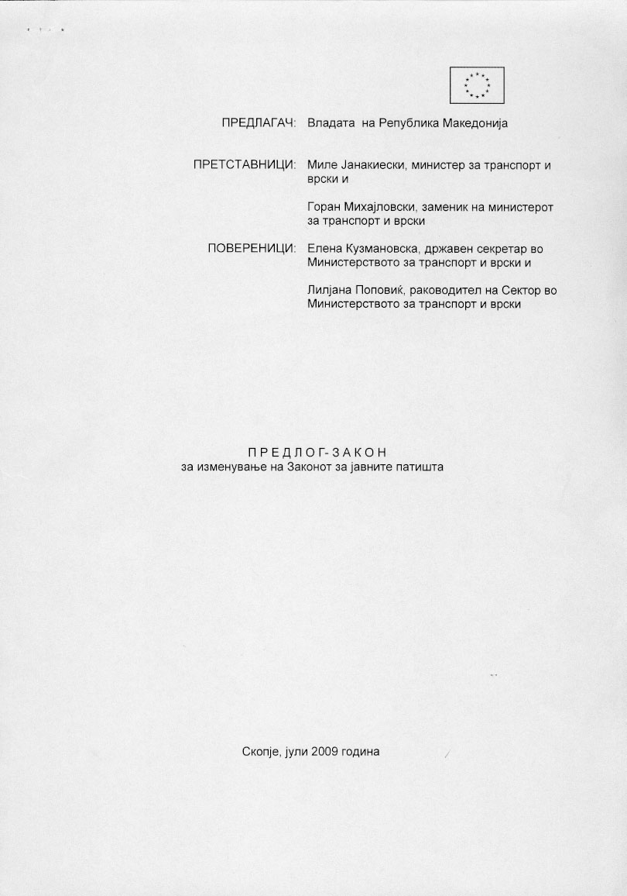

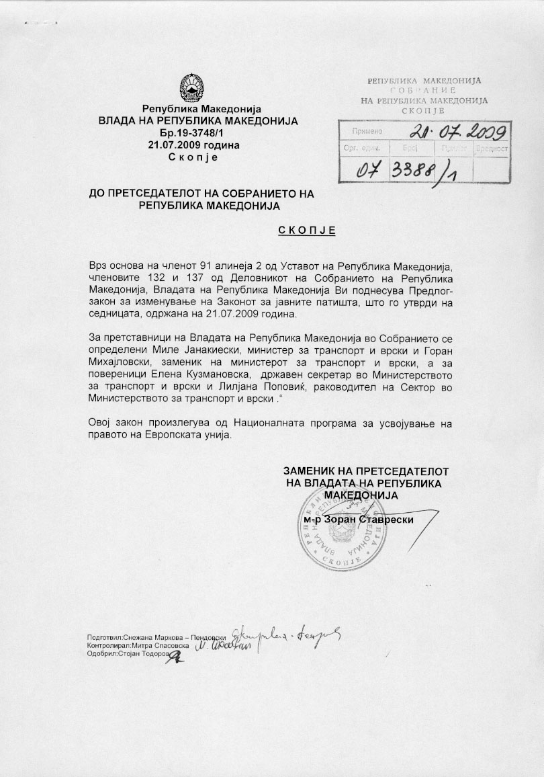

В О В Е Д

I. ОЦЕНА НА СОСТОЈБИТЕ ШТО ТРЕБА ДА СЕ УРЕДАТ СО ЗАКОНОТ
И ПРИЧИНИ ЗА ДОНЕСУВАЊЕ НА ЗАКОНОТ

Со постојниот Закон за јавни патишта со членот 57 е регулирано дека висината и начинот на плаќање на надоместокот за употреба на јавни патишта за моторни и приклучни возила, а тоа е патната такса, ја пропшува Владата на Република Македонија, во зависност од категоријата на возилото, носивоста и зафатнината, односно јачината на моторот.
Со ставот 2 од истиот член е регулирано дека имателите на моторни и приклучни возила што подлежат на регистрација, надоместокот за употреба на јавните патишта го плаќаат при регистрација на возилата, а возилата регистрирани надвор од Република Македонија, надоместокот го плаќаат на граничниот премин при излез од Република Македонија.

Во изминатиот период, повеќе пати беше укажано од страна на претставници на Европската Комисија за потребата од укинување на двојно наплаќање, односно и патарина и патната такса за странските тешки возила, односно да се наплаќа или патарина или да се воспостави систем за наплата со временско користење на инфрструктурата што е во согласност со законодавството на Европската Унија.
Имајќи ги предвид укажувањата на претставниците на Европската Комисија Владата на Република Македонија му предлага на Собранието на Република Македонија да го разгледа и го донесе Предлогот на закон за изменување на Законот за јавни патишта со кој се врши измена на член 57, со што со Законот возилата регистрирани надвор од Република Македонија нема да го плаќаат надоместокот за употреба на јавни патишта (патна такса), а единствено ќе плаќаат патарина.
Придобивките од усвојувањето на Предлогот на законот се следниве:
- Наплаќањето за користењето на патната инфраструктура во Република Македонија ќе биде во согласност со Законодавството на Европската Унија и Спогодбата за стабилизација и асоцијација
- Нема да има дополнителни застои и задоцнувања на граничните премини

II. ЦЕЛИ, НАЧЕЛА И ОСНОВНИ РЕШЕНИЈА

Целта на решението што се предлага со Предлогот на законот е да се обезбеди наплатата на надоместоците за користењето на патната инфраструктура во Република Македонија да биде во согласност со Законодавството на Европската Унија и Спогодбата за стабилизација и асоцијација.
Предлогот на законот се заснова на истите начела врз основа на кои е донесен.

III. ОЦЕНКА НА ФИНАНСИСКИТЕ ПОСЛЕДИЦИ ОД ПРЕДЛОГОТ НА ЗАКОНОТ ВРЗ БУЏЕТОТ И ДРУГИТЕ ФИНАНСКИ СРЕДСТВА

Намалување на директните приходи на Агенцијата за државни патишта од наплата по основ на патна такса од странски товарни возила кои во 2008 изнесуваа 56.411.039 денари.

IV. ПРОЦЕНА НА ФИНАНСИСКИТЕ СРЕДСТВА ПОТРЕБНИ ЗА СПРОВЕДУВАЊЕ НА ЗАКОНОТ, НАЧИНОТ НА НИВНО ОБЕЗБЕДУВАЊЕ, ПОДАТОЦИ ЗА ТОА ДАЛИ СПРОВЕДУВАЊЕТО НА ЗАКОНОТ ПОВЛЕКУВА МАТЕРИЈАЛНИ ОБВРСКИ ЗА ОДДЕЛНИ СУБЈЕКТИ

За спроведувањето на законот не се потребни финансиски средства од Буџетот на Република Македонија.
Спроведувањето на законот не повлекува материјални обврски за физичките и превни лица во Републиката.

V. УСОГЛАСУВАЊЕ СО ПРАВОТО НА ЕВРОПСКАТА УНИЈА

Директива број 1999/62/ЕC

Оваа Директива го регулира прашањето дека патарини и патни такси несмеат двете да бидат применети при користење на една патна делница истовремено. Патарините и патните такси не смеат да ги дискриминираат дирекно или индирекно врз основа на националност, превозниците, потеклото или дестинацијата на возилото.

Предлог на закон за изменување на Законот за јавните патишта

Член 1

Во Законот за јавните патишта („Службен весник на Република Македонија“ број 84/2008 и 52/2009), во членот 57 во ставот 2 по зборовите „при регистрација на возилата“ се става точка, а запирката и зборовите „а возилата регистрирани надвор од Република Македонија, на граничен премин при излез од Републиката. Наплатата на граничниот премин ја вршат царинските служби.“ се бришат.

Член 2

Овој закон влегува во сила наредниот ден од денот на објавувањето во „Службен весник на Република Македонија“.

ОБРАЗЛОЖЕНИЕ НА ПРЕДЛОГОТ НА ЗАКОНОТ

I. ОБЈАСНУВАЊЕ НА СОДРЖИНАТА НА ОДРЕДБИТЕ ОД ПРЕДЛОГОТ НА ЗАКОНОТ

Со предлогот на законот се предлага измена на член 57, став 2 со што возилата регистрирани надвор од Република Македонија нема да го плаќаат надоместокот за употреба на јавни патишта (патна такса), а единствено ќе плаќаат патарина.

II МЕЃУСЕБНА ПОВРЗАНОСТ НА РЕШЕНИЈАТА СОДРЖАНИ ВО ПРЕДЛОЖЕНИТЕ ОДРЕДБИ

Одредбите од Законот се меѓусебно поврзани.

III ПОСЛЕДИЦИ ШТО ЌЕ ПРОИЗЛЕЗАТ ОД ПРЕДЛОЖЕНИТЕ РЕШЕНИЈА

Со предложеното решение во законот средствата кои досега се плаќаа од странските превозници на име на патна такса нема да се наплатуваат.

ОДРЕДБИ ОД ЗАКОНОТ ЗА ЈАВНИ ПАТИШТА КОИ СЕ МЕНУВААТ

Член 57

1) Висината и начинот на плаќање на надоместок за употреба на јавните патишта за моторни и приклучни возила (патна такса), од членот 55 точка 2 на овој закон ја пропишува Владата на Република Македонија, во зависност од категоријата на возилото, носивоста, и/или зафатнината и јачината на моторот.

2) Имателите на моторни возила што подлежат на регистрација надоместокот за употреба на јавните патишта го плаќаат при регистрација на возилата, а возилата регистрирани надвор од Република Македонија, на граничен премин при излез од Републиката. Наплатата на граничниот премин ја вршат царинските служби.

ИЗЈАВА ЗА УСОГЛАСЕНОСТ НА ПРОПИСОТ СО ЗАКОНОДАВСТВОТО НА ЕВРОПСКАТА УНИЈА СО КОРЕСПОНДЕНТНА ТАБЕЛА

- Правен пропис
  - Назив на прописот
Предлог на Закон за изменување на Законот за јавните патишта
Proposal of Law on amendments of the Law on Public roads
1.2. Предлагач
Министерство за транспорт и врски
1.3. ЕПП број 2009.0200.5218
1.4. Број и назив на поглавјето од правото на ЕУ согласно Националната програма за усвојување на правото на ЕУ
3.14 Транспортна политика

- Усогласеност на предлогот на прописот со одредбите на Спогодбата за стабилизација и асоцијација меѓу Република Македонија и Европските заедници и нивните земји членки

2.1. Одредба од Спогодбата која се однесува на нормативната содржина на прописот
Член 98 точка 1, алинеја 2 од Спогодбата за стабилизација и асоцијација меѓу Република Македонија и Европската заедница
- Покрај “Спогодбата меѓу Европската заедница и Република Макеоднија во областа на сообраќајот“ страните ќе ја развиваат и ќе ја засилат соработката со цел на Република Македонија да и овозможат:
  - да го подобри движењето на патници и стоки и пристапот кон сообраќајниот пазар со отстранување на административните, техничките и други пречки.

Член 98 точка 2, алинеја 8 од Спогодбата помеѓу Европската заедница и Република Македонија во областа на сообраќајот
2. Соработката ќе ги вклучи следниве приоритетни области:
- усвојување на координирана сообраќајна политика која што е компатибилна со политиката што ја применува Заедницата.

2.2. Дали правниот пропис е во согласност со одредбите од Спогодбата за стабилизација и асоцијација
Да Не
  - Причини за неисполнување, односно делумно исполнување на обврските кои произлегуваат од наведените одредби на Спогодбата

- Усогласеност со изворите на правото на Европската Унија

3.1 Степен на усогласеност со секундарните извори од правото на ЕУ кои имаат задолжителен карактер

Потполна усогласеност е пореди тоа што странските правозници ќе плаќаат само една давачка т.е. ќе плаќаат само патарина за користење на патанта инфрструктура во Република Македонија

ЕУ пропис - CELEX бр.  31996L0062 | потполна уогласеност делумна усогласеност неусогласеност
3.2. Причини за делумна усогласеност или неусогласеност со секундарните извори на правото кои имаат задолжителен карактер

3.3. Усогласеност со секундарните извори на правото кои имаат незадолжителен карактер

3.4. Усогласеност со други извори на правото на ЕУ
3.5. Причини за делумна усогласеност или неусогласеност со другите извори на правото на ЕУ
3.6. Рок во кој е предвидено постигнување на потполна усогласеност на предлогот на прописот со правото на Европската унија
Потполна усогласеност со одредбите од директивите на ЕУ ќе се постигне по пристапувањето на Република Македонија во ЕУ.
3.7. Кореспондентна табела (прилог) ДА

- Превод на изворите на правото на ЕУ и правниот акт

4.1. Дали горенаведените извори на правото на ЕУ се преведени на македонски јазик?

Доколку изворот на преводот не е СЕП, преводот задолжително треба да се достави до Секретаријатот за европски прашања.
ДА | Верзија МК ДА | НЕ
4.2. Достапност на преводот на прописот на ЕУ www.sep.gov.mk

  - Дали предлогот на прописот е преведен на англиски јазик?

ДА НЕ
4.4. Дали прописот е преведен на друг јазик на ЕУ
ДА НЕ
4.5. Достапност на преводот на прописот
www.mtc.gov.mk

- Стручна помош и мислење
(ЕК, КАРДС, ИПА, ТAIEX, SIGMA, држава членка, Совет на Европа, домашни стручњаци)
5.1. Учество на техничка помош и консултанти во изработката на предлогот на прописот

